关于做好2021年度社科系列

职称评审工作的通知

湘社科职改〔2021〕1号

各市州社科系列职改办，省直有关厅局（单位）人事（职改）部门：

根据湖南省人社厅《关于做好2021年度全省高级职称评审工作的通知》（湘人社函〔2021〕77号）要求，结合社科系列职改办工作计划，现将社科系列专业技术职称申报评审工作有关事项通知如下：

一、基本原则

2021年度社科系列高级职称评审工作按照湘人社函〔2021〕77号文件要求执行，中初级职称评审工作参照执行。

二、申报材料内容及装订要求

申报材料分为资格审查材料和评审材料，请按照以下顺序分别整理封装。

（一）资格审查材料

1、学历证书、学位证书复印件（需加盖用人单位公章和验证人签名）。

2、任现职资格证书复印件（需加盖用人单位公章和验证人签名）。

3、任现职的聘用合同复印件（需加盖用人单位公章和验证人签名）。

4、破格材料（仅限破格申报人员提供）。

5、部队转业和党政机关转入调入企事业单位相关证明材料。

6、《专业技术人员年度考核登记表》复印件。

7、《专业技术职称申报材料公示表》原件（公示时间不少于5个工作日，且需加盖用人单位公章和负责人签名）。

8、取得现专业技术职称后违纪违规情况。

9、申报人编制所在单位情况说明及证明材料。

10、其他材料。

（以上材料单独封装并标注）

（二）评审材料

1、《专业技术职称评审表》2份（须填新版表格不装订，表中“论文、著作及重要学术报告登记”栏的成果登记顺序必须与第5项“参评成果复印件”装订的顺序一致；表中“取得现专业技术职称后违纪违规情况”“服务基层情况”必须填）。

2、《2021年度社科系列职称评审重点成果登记表》、《2021年度社科系列职称评审一般成果登记表》3份（不装订，表中的成果登记顺序必须与第5项“参评成果复印件”装订的顺序一致，格式详见附件3、附件4）。

3、《个人述职报告》5份（不装订，字数控制在3000字以内，A4纸打印。内容主要包括：个人基本情况；思想政治表现；工作业绩；科研成果等，格式详见附件7）。

4、《个人述职评议情况表》（装订）。

5、参评成果复印件（用A4纸格式，按以下顺序装订）：①论文复印件（A期刊论文复印件包括封面、目录、封底、论文页和查重报告；B报纸论文复印件包括报纸名称、日期、刊号、论文）；②著作复印件(包括封面、目录、版权页、封底，**在国家新闻出版署-从业机构和产品查询<http://www.nppa.gov.cn/nppa/channels/300.shtml>网站上查询到该著作的CIP详细信息打印页，操作步骤详见附件9**);③课题成果复印件（包括立项证书、结项证书、获奖证书及社会反响佐证材料等）；④其他成果复印件（要求同上）。

6、外语考试成绩单复印件（装订，需加盖用人单位公章和验证人签名，此项没有可不提供）。

7、计算机考试证书复印件（装订，需加盖用人单位公章和验证人签名，此项没有可不提供）。

8、人力资源社会保障部门出具的继续教育合格证明原件（装订，此项没有可不提供）。

9、取得现专业技术职称后违纪违规情况材料（此项没有可不提供，但在表格栏必须填写相应情况）。

10、论文代表作、独著著作均需提交公开出版的原件。（如上述材料较多，原件可独立装袋）

三、评审材料整理有关要求

1、申报渠道按湘人社函[2021]77号文件办理。

2、申报材料要求表格均可从湖南人力资源和社会保障厅官网下载：<http://rst.hunan.gov.cn/rst/ztzl/bsbgxz/index.html>

3、参评人员须诚信参评，提供的所有材料真实、准确、有效，填写的表格要求字迹工整、清楚。

4、科研成果复印件须由所在单位科研部门进行审核、盖章，并有两人共同签名，且对申报材料真伪负责。

5、参评资格审查材料和评审材料中所提供的复印件和查重报告，均须加盖单位公章和验证人签名。未按要求填报的申报材料，一律视为无效材料。凡提供的材料证明人务必认真核对，一旦发现弄虚作假情况，证明人需承担连带责任。

6、所有评审材料袋均要求使用牛皮纸文件袋（以免破损丢失）,并在资料袋正面填写申报人员姓名、单位、联系方式（申报人本人手机号码）、申报职务、申报专业等信息。下侧面填写申报人员姓名、单位和材料总数（具体格式见附件8）。评审材料一般控制在2个档案袋以内。

附件：

1. 评审材料目录（一）

2. 评审材料目录（二）

3. 2021年度社科系列职称评审重点成果登记表

4. 2021年度社科系列职称评审一般成果登记表

5. 重要报刊分类

6. 全国百佳出版社名录

7. 述职报告基本格式

8. 评审材料标签

9. 出版物CIP查询示例

湖南省社科系列职称改革工作领导小组

2021年7月12日

湖南省社科系列职改办 2021年7月12日印发

附件1

评审材料目录（一）

年 月 日

|  |  |  |  |  |
| --- | --- | --- | --- | --- |
| 序号 | 材 料 名 称 | | 份数 | 页码 |
| 1 | 学历证书、学位证书复印件 | | 1 |  |
| 2 | 任现职资格证书复印件 | | 1 |  |
| 3 | 任现职的聘用合同复印件 | | 1 |  |
| 4 | 破格材料 | | 1 |  |
| 5 | 部队转业和党政机关转入调入企事业单位相关证明材料 | | 1 |  |
| 6 | 专业技术人员考核表复印件 | | 1 |  |
| 7 | 专业技术职称申报材料公示表原件 | | 1 |  |
| 8 | 取得现专业技术职称后违纪违规情况 | | 1 |  |
| 9 | 申报人编制所在单位情况说明及证明材料 | | 1 |  |
| 10 | 其他材料 | | 1 |  |
| 所在单位经办人员签名 | |  | | |
| 主管单位经办人员签名 | |  | | |

注：以上所有材料，复印件和查重报告均需加盖单位公章和验证人签名。

附件2

评审材料目录（二）

年 月 日

|  |  |  |  |  |
| --- | --- | --- | --- | --- |
| 序号 | 材 料 名 称 | | 份数 | 页码 |
| 1 | 专业技术职称评审表 | | 3 | 不装订 |
| 2 | 个人述职报告 | | 5 | 不装订 |
| 3 | 2021年度社科系列职称评审参评成果登记表 | | 3 | 不装订 |
| 4 | 个人述职评议情况表 | | 1 |  |
| 5 | 任现职以来论文代表作（原件），附中国知网查重报告 | | 1 |  |
| 6 | 任现职以来其他论文复印件，附中国知网查重报告 | | 1 |  |
| 7 | 任现职以来从事本专业技术工作主要业绩成果及相关证明材料复印件 | | 1 |  |
| 8 | 任现职称以来奖励、荣誉证书，鉴定材料复印件 | | 1 |  |
| 9 | 外语水平成绩通知单复印件 | | 1 |  |
| 10 | 计算机考试证书复印件 | | 1 |  |
| 11 | 继续教育合格证明原件 | | 1 |  |
| 12 | 其他材料 | | 1 |  |
| 所在单位经办人员签名 | |  | | |
| 主管单位经办人员签名 | |  | | |

注：以上所有材料，复印件和查重报告均需加盖单位公章和验证人签名。

附件3

2021年度社科系列职称评审重点成果登记表（限参评副研究员及以上人员填写）

单位： 姓名：

|  |  |  |  |  |  |  |  |  |  |  |
| --- | --- | --- | --- | --- | --- | --- | --- | --- | --- | --- |
| 第一类：在四类刊物及以上（详见附件5）发表论文 | | | | | | | | | | |
| 序号 | 发表时间 | 标题 | | 刊物名称 | 刊物等级 | | | | 出版单位 | 合（独）著及本人排名 |
|  |  |  | |  |  | | | |  |  |
| 第二类：出版A型或B型著作（A型著作指学术专著、各类蓝皮书、发展报告、通俗理论读物；B型著作指个人论文汇编、编著、教材教辅、译著、科普著作、工具书、古籍整理等，出版社分类详见附件6） | | | | | | | | | | |
| 序号 | 发表时间 | 著作名称 | | 出版社名称 | 合（独）著 | | | | 本人排名 | |
|  |  |  | |  |  | | | |  | |
| 第三类：省部级以上课题成果 | | | | | | | | | | |
| 序号 | 起止时间 | 课题名称 | 课题级别 | | | 本人角色 | | 立（结）项情况 | | 专业技术负责人及联系方式 |
|  |  |  |  | | |  | |  | |  |
| 第四类：获省部级奖项或反馈 | | | | | | | | | | |
| 序号 | 分类 | 成果名称 | 获奖（反馈）级别 | | | | 颁奖（反馈）单位 | | | 本人排名 |
|  |  |  |  | | | |  | | |  |

说明：1、如参评人员有以上类别成果，必须单独在此表列出，相关分类标准详见附件5、6；2、表中成果分类及登记顺序必须与个人参评成果复印件的装订分类及顺序一致；3、相关成果信息填写需清晰、规范；4、合（独）著及本人排名栏，一定要写清排名，用*/*格式表述，如：3人合著排名第2，则用2/3表述；5、以上成果均要求为独著或第一作者、第一主持人。

附件4

2021年度社科系列职称评审一般成果登记表

单位： 姓名：

|  |  |  |  |  |  |  |  |  |  |  |  |  |  |  |  |
| --- | --- | --- | --- | --- | --- | --- | --- | --- | --- | --- | --- | --- | --- | --- | --- |
| 第一类：论文 | | | | | | | | | | | | | | | |
| 序号 | 发表时间 | | 标题 | | 刊物名称 | 刊物等级 | | | | 出版单位 | | 合（独）著  及本人排名 | | | 备 注 |
| 1 |  | |  | |  |  | | | |  | |  | | |  |
| 2 |  | |  | |  |  | | | |  | |  | | |  |
| 3 |  | |  | |  |  | | | |  | |  | | |  |
| …… |  | |  | |  |  | | | |  | |  | | |  |
| 第二类：著作 | | | | | | | | | | | | | | | |
| 序号 | 发表时间 | | 著作名称 | | 出版社名称 | 合（独）著 | | | | 本人排名 | | | | | 备 注 |
| 1 |  | |  | |  |  | | | |  | | | | |  |
| 2 |  | |  | |  |  | | | |  | | | | |  |
| 3 |  | |  | |  |  | | | |  | | | | |  |
| …… |  | |  | |  |  | | | |  | | | | |  |
| 第三类：课题成果 | | | | | | | | | | | | | | | |
| 序号 | 起止时间 | 课题名称 | | 课题级别 | | | 本人角色 | | 立（结）项情况 | | 专业技术负责人及联系方式 | | | 备注 | |
| 1 |  |  | |  | | |  | |  | |  | | |  | |
| 2 |  |  | |  | | |  | |  | |  | | |  | |
| 3 |  |  | |  | | |  | |  | |  | | |  | |
| …… |  |  | |  | | |  | |  | |  | | |  | |
| 第四类：其他成果 | | | | | | | | | | | | | | | |
| 序号 | 分类 | 成果名称 | | 获奖（反馈）级别 | | | | 颁奖（反馈）单位 | | | | | 本人排名 | 备注 | |
| 1 |  |  | |  | | | |  | | | | |  |  | |
| 2 |  |  | |  | | | |  | | | | |  |  | |
| 3 |  |  | |  | | | |  | | | | |  |  | |

说明：1、表中成果分类及登记顺序必须与个人参评成果复印件的装订分类及顺序一致；

2、相关成果信息填写需清晰、规范；

3、合（独）著及本人排名栏，一定要写清排名，用*/*格式表述，如：3人合著排名第2，则用2/3表述；

4、“备注”一栏不填写。

附件5：重要报刊分类

**特类刊物（1种）：**《中国社会科学》

**一类刊物：顶级刊物（4种）：**《求是》《管理世界》《经济研究》《历史研究》

**二类刊物：权威刊物（56种）：**《哲学研究》《法学研究》《文学评论》《新闻与传播研究》《考古》《民族研究》《文艺研究》《中国语文》《教育研究》《中国图书馆学报》《马克思主义研究》《旅游学刊》《社会学研究》《体育科学》《统计研究》《经济学(季刊)》《世界经济与政治》《中国法学》《南开管理评论》《中国人口·资源与环境》《北京大学教育评论》《高等教育研究》《世界经济》《中国工业经济》《金融研究》《近代史研究》《中国史研究》《图书情报工作》《文学遗产》《心理学报》《当代亚太》《政治学研究》《外国文学评论》《中外法学》《经济管理》《财贸经济》《经济学动态》《中国农村经济》《世界宗教研究》《数量经济技术经济研究》《中国软科学》《考古学报》《文物》《中国特色社会主义研究》《世界汉语教学》《外语教学与研究》《财政研究》《图书情报知识》《中共中央党校学报》《国家行政学院学报》《中国人民大学学报》《北京大学学报（哲学社会科学版）》《清华大学学报（哲学社会科学版）》《北京师范大学学报（社会科学版）》《文史哲》《学术月刊》

**三类刊物：重点刊物（70种）：**《人口研究》《中共党史研究》《中国人口科学》《国际新闻界》《哲学动态》《法学》《管理学报》《外国文学研究》《大学图书馆学报》《环球法律评论》《国际经济评论》《中国农村观察》《中国经济史研究》《世界历史》《史学理论研究》《中国边疆史地研究》《抗日战争研究》《世界民族》《青年研究》《民族文学研究》《世界哲学》《欧洲研究》《美国研究》《俄罗斯中亚东欧研究》《日本学刊》《南亚研究》《国外社会科学》《当代中国史研究》《社会》《财经研究》《心理科学》《社会科学战线》《道德与文明》《法制与社会发展》《政法论坛》《法学家》《社会科学》《中国行政管理》《会计研究》《现代法学》《情报学报》《经济学家》《国际金融研究》《教学与研究》《马克思主义与现实》《江苏社会科学》《清华大学教育研究》《人口与经济》《中国管理科学》《体育学刊》《华中师范大学学报（人文社会科学版）》《南京大学学报（哲学、人文科学、社会科学版）》《复旦学报（社会科学版）》《浙江大学学报（人文社会科学版）》《吉林大学社会科学学报》《武汉大学学报（哲学社会科学版）》《中山大学学报（社会科学版）》《中央民族大学学报（哲学社会科学版）》《西南民族大学学报（人文社会科学版）》《科学社会主义》《地理研究》《城市发展研究》《系统工程理论与实践》《管理科学学报》；《人民日报》《光明日报》《经济日报》，中办内参、国办内参、国家社科规划办《成果要报》。

**四类刊物：**南京大学CSSCI、中国科学院CSCD， SSCI、A&HCI、SCI（含SCIE）、EI（不含CA类型即会议论文），（均含来源期刊和集刊，不含扩展版）

**其他刊物：**北京大学全国中文核心，武汉大学RCCSE,等核心刊物的认定，以成果发表时相关评审机构公布的刊物级别为准。

附件6：全国百佳出版社名录

**（各类别不分先后；排名不分先后，按拼音排序）**

**1.社科类：**安徽人民出版社、北京出版社、长春出版社、重庆出版社、党建读物出版社、法律出版社、湖南人民出版社、吉林出版集团有限责任公司、江苏人民出版社、江西人民出版社、解放军出版社、经济科学出版社、九州出版社、青岛出版社、山东人民出版社、商务印书馆、上海人民出版社、生活·读书·新知三联书店、外文出版社、学习出版社、知识产权出版社、中国财政经济出版社、中国大百科全书出版社、中国金融出版社、中国劳动社会保障出版社、中国民主法制出版社、中国青年出版社、中国社会出版社、中国时代经济出版社、中信出版社、中央编译出版社

**2.科技类：**电子工业出版社、湖南科学技术出版社、化学工业出版社、机械工业出版社、江苏科学技术出版社、科学出版社、人民交通出版社、人民军医出版社、人民卫生出版社、人民邮电出版社、上海科学技术出版社、星球地图出版社、中国电力出版社、中国纺织出版社、中国建筑工业出版社、中国轻工业出版社、中国人口出版社、中国中医药出版社

**3.大学类：**北京大学出版社、北京大学医学出版社、北京师范大学出版社、北京语言大学出版社、重庆大学出版社、东北财经大学出版社、复旦大学出版社、湖南师范大学出版社、华东师范大学出版社、清华大学出版社、上海外语教育出版社、外语教学与研究出版社、西安交通大学出版社、西南师范大学出版社、厦门大学出版社、浙江大学出版社、中国矿业大学出版社、中国人民大学出版社、中国人民公安大学出版社、中国政法大学出版社

**4.教育类：**高等教育出版社、广东教育出版社、江苏教育出版社、教育科学出版社、人民教育出版社、浙江教育出版社、

**5.古籍类：**国家图书馆出版社、黄山书社、岳麓书社、中华书局

**6.少儿类：**安徽少年儿童出版社、二十一世纪出版社、江苏少年儿童出版社、接力出版社、明天出版社、浙江少年儿童出版社

**7.美术类：**安徽美术出版社、湖南美术出版社、吉林美术出版社、江苏美术出版社、江西美术出版社、浙江人民美术出版社

**8.文艺类：**长江文艺出版社、湖南文艺出版社、人民文学出版社、人民音乐出版社、上海文艺出版社、上海译文出版社、译林出版社、浙江摄影出版社、作家出版社

附件7

述 职 报 告 基 本 格 式

一、个人基本情况

主要包括姓名、性别、出生年月、学历学位、工作经历、历任职务职称等。

二、思想政治表现

三、主要工作业绩

四、主要科研成果

主要归纳总结任现职称以来（尤其是近五年）的科研成果情况，包括

（1）科研总体情况：任×××职称以来共公开发表万字；其中，专著本；论文篇；主持与参加课题个；获奖项。

（2）代表作情况：

代表作之一《 》论述了……，在本学科、行业获得了……好评或反馈。

代表作之二《 》论述了……，在本学科、行业获得了……好评或反馈。

（3）成果目录

附件8

评审材料标签

（正面格式）

|  |  |  |  |
| --- | --- | --- | --- |
| 姓 名 |  | 联系电话 |  |
| 工作单位 |  | 申报系列 |  |
| 申报职务 |  | 申报专业 |  |
| 序 号 | 内容 | | 件数 |
| 1 |  | |  |
| 2 |  | |  |
| 3 |  | |  |
| 4 |  | |  |
| …… |  | |  |

（下侧面格式）

姓 名： 单 位：

申报等级： （第 袋/共 袋）

附件9

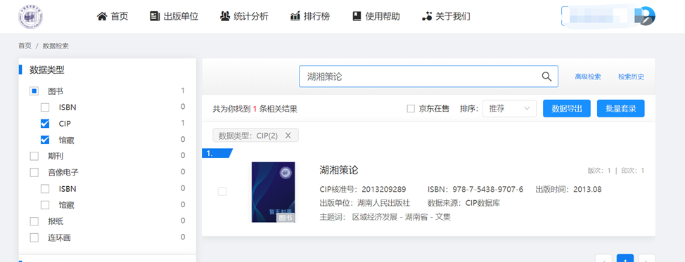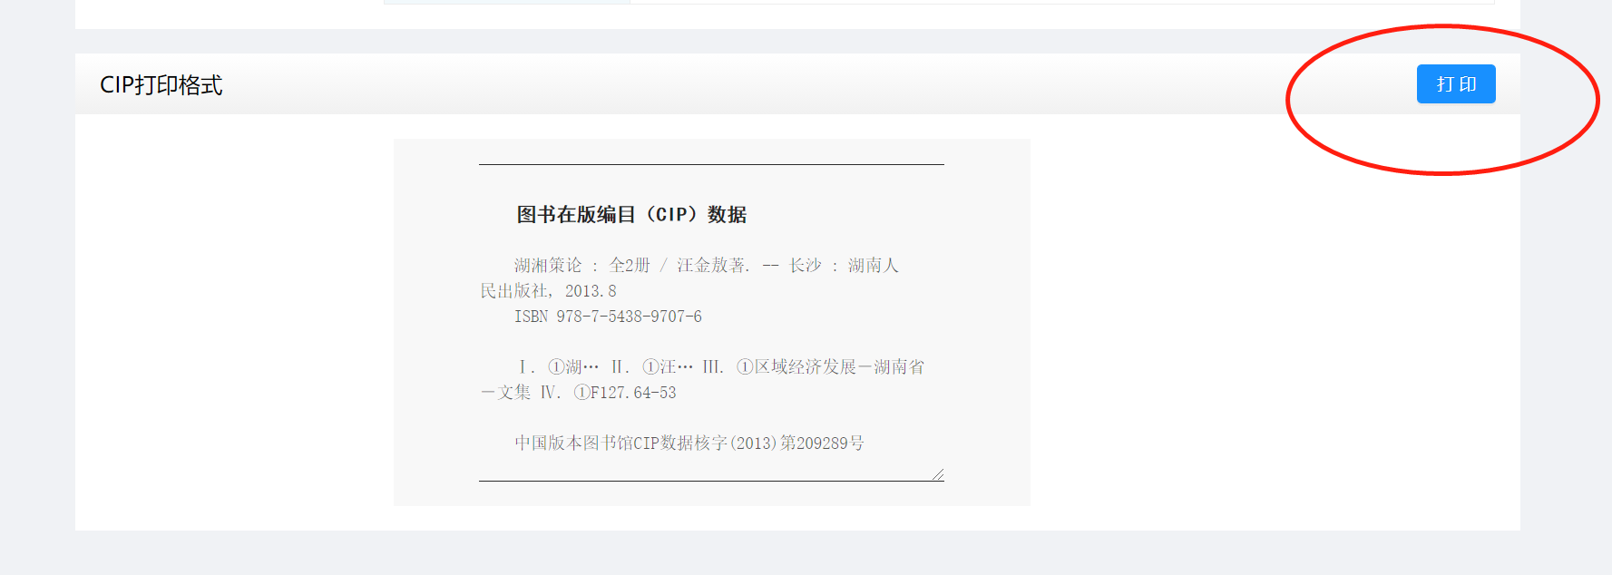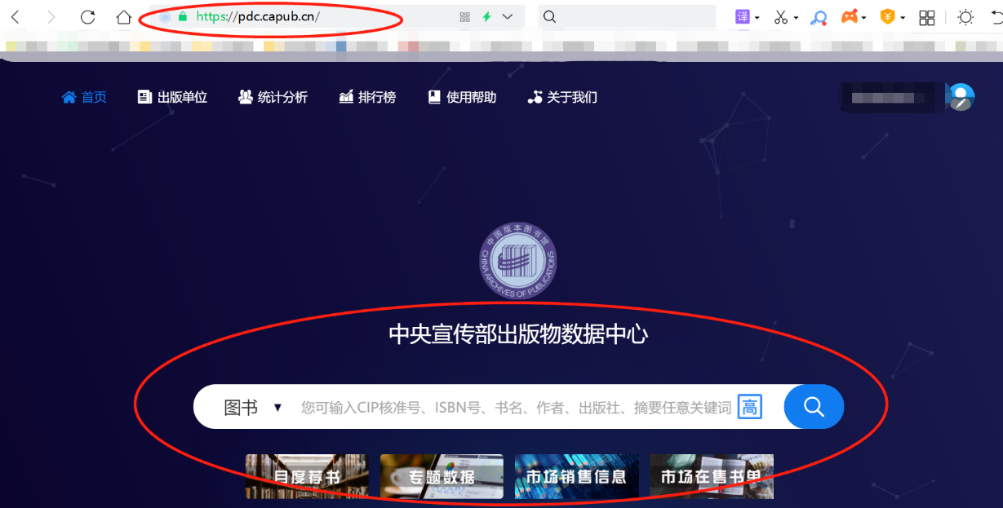出版物CIP查询示例